

TUTORIEL
-
FIREFOX

(navigateur web)
sur ordinateur et tablette

Table des matières
Ouvrir un navigateur web : (exemple : Firefox) 2
Changer la langue : 2
Faire une recherche : 4
Mettre en favori un site web : 6
Fermeture et ouverture d’un onglet : 6
Fermeture d’un navigateur web : 7
Ouvrir un favori déjà dans nos favoris (marque-pages) : 7
Supprimer un favori via l’organisateur des marque-pages : 8
Déplacer un favori via l’organisateur des marque-pages : 10
Chemin du téléchargement : 11
Astuces pour faire une recherche précise : 12

L’icône Firefox qui se trouve sur ce tutoriel ne fonctionne pas et ça n’a pas été conçu pour.
Merci d’avance de le faire sur votre tablette ou votre ordinateur !


Ouvrir un navigateur web : (exemple : Firefox)
Étape 1 : Clic avec le bouton gauche de la souris par l’utilisateur sur l’icône « Firefox ».
L’icône peut être soit quelque part sur votre bureau, soit dans la barre des tâches.

Exemple avec une machine Linux (Ubuntu) :

Exemple avec une machine qui a Windows 11 :
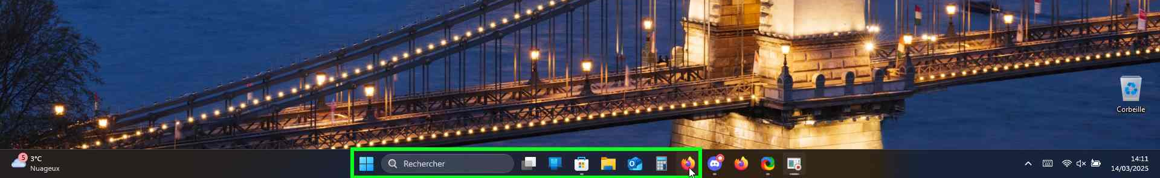

Si l’écran devient tout blanc ou tout noir, c’est que l’application FIREFOX est en train de se lancer.
Il se peut que le curseur de la souris se transforme en cercle bleu (ça signifie que c’est en cours de chargement). Puis vous allez voir sur l’écran en haut à gauche de la fenêtre Firefox :
cette image par exemple : (il se peut qu’elle soit légèrement différente)
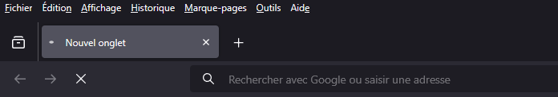

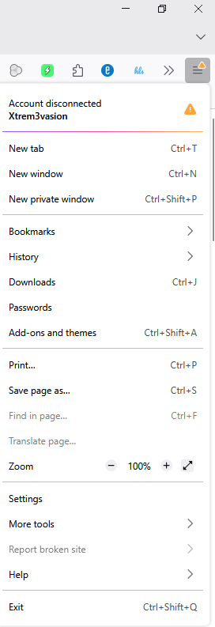

Changer la langue :

Cliquez sur « Open application menu » (les 3 barres horizontales)
qui se trouve en haut à droite.

Puis sur « Settings ».

Dans l’onglet « General », faire défiler avec la molette vers la bas jusqu’au menu « Language ».

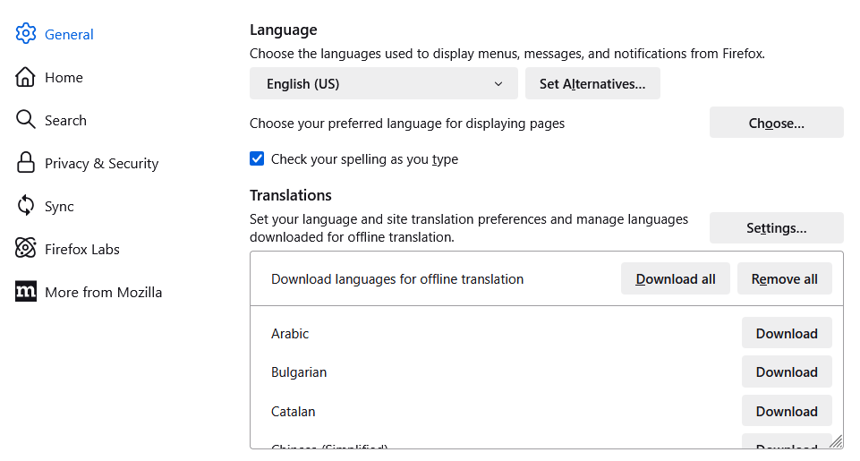

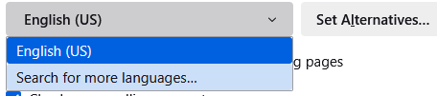
Cliquez sur la flèche à droite d’ « English (US) » afin de défiler la liste déroulante, sélectionnez « Search for more languages... »

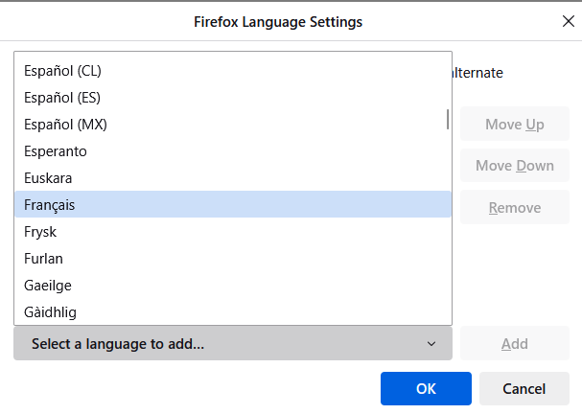

Faire de même avec « Select a langage to add... »
Puis choisir la langue qui vous convient
(exemple : Français).

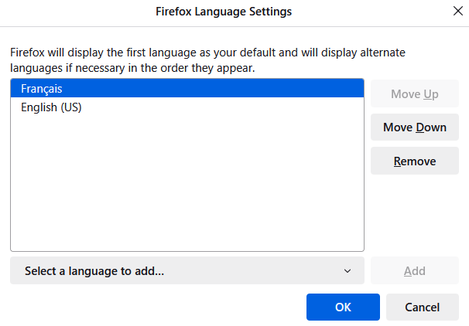

Appuyez sur le bouton « Add » pour ajouter la langue dans la liste, comme on peut le voir dans l’image ci-contre.

Dès que vous aurez cliquer sur « OK »,
Firefox va faire la modification dans l’ensemble de son logiciel.

Faire une recherche :
Etape 2 :
- Sois-vous cliquez sur la barre d’adresse et entrez une adresse internet :
Exemple avec l’adresse : https://www.bing.com
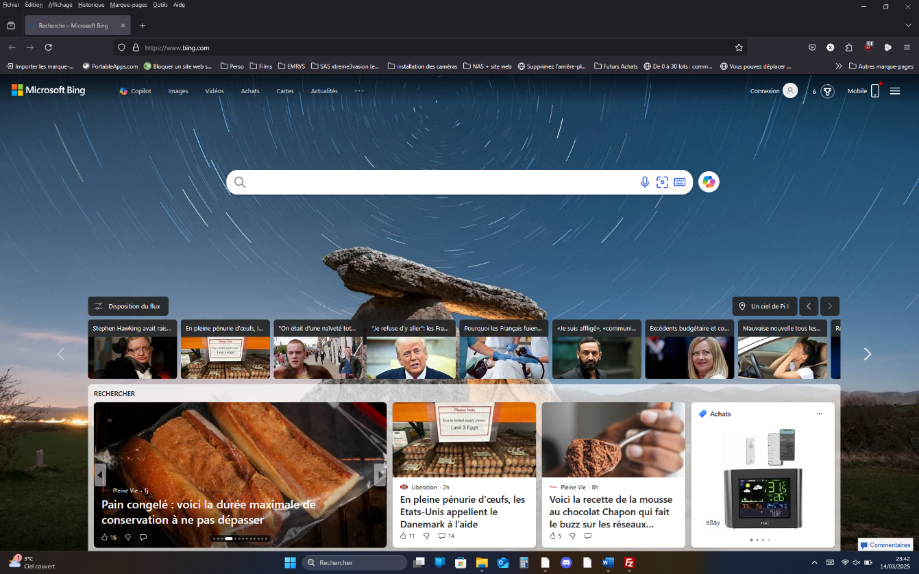




- Soit sur la barre blanche qui se trouve au centre de la page.
- Soit en pointant sur l’un des mots de recherche (exemple : images) et vous verrez en bas à gauche de l’écran, l’adresse web vers lequel il sera dirigé :
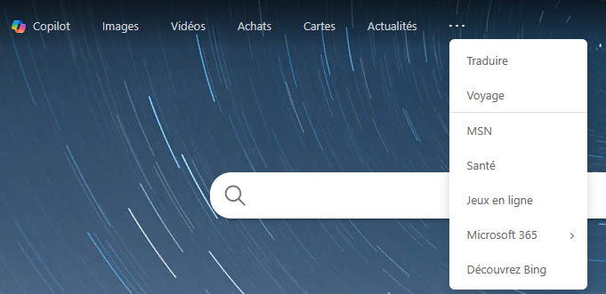


En cliquant sur les 3
petits points, d’autres
mots vont s’afficher.

Étape 3 : Ecrire avec le clavier : « convertir brut en net », puis taper sur la touche « Entrée » du clavier.
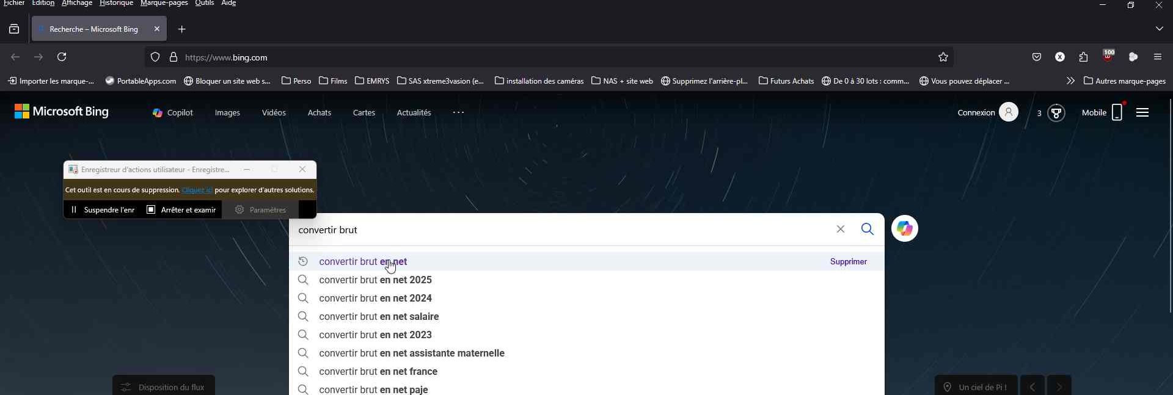
Étape 4 : Une page de recherche s’est affichée.
Puis en utilisant la molette de la souris ou l’ascenseur de la page, regarder et/ou lire descriptifs ainsi que les liens internet. (Attention ! Quelque soit la recherche que vous faîtes, vous pouvez tomber sur des sites frauduleux, malveillants, … ) toujours faire attention. (En général en haut, on retrouve des pubs sponsorisées)
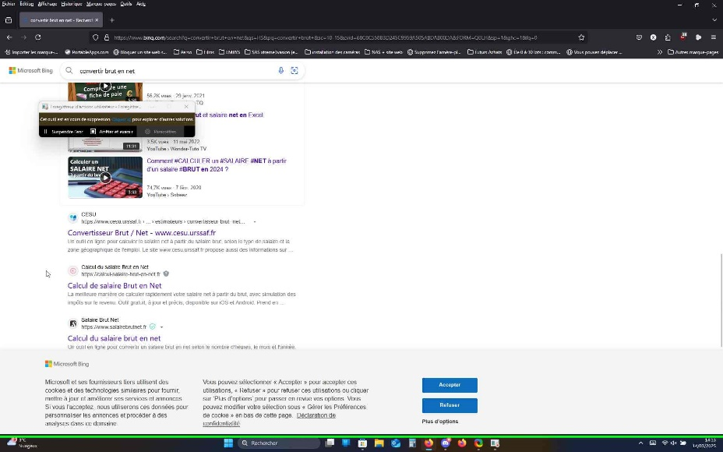





Étape 5 : Clic avec le bouton gauche par l’utilisateur sur « Calcul du Salaire Brut en Net ⇒ 100% Personnalisé (lien) ».

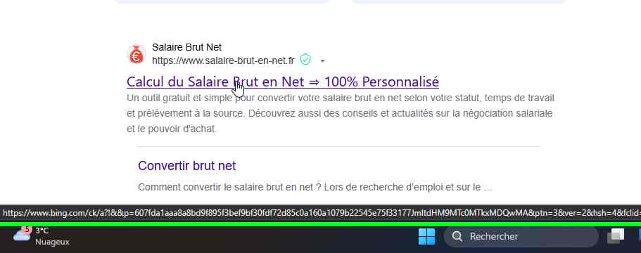
Étape 6 : Clic gauche de la souris sur « Continuer sans accepter ». Vous venez de refuser les cookies de ce site. (cookies = ce sont des fichiers de traçabilité à votre insu).
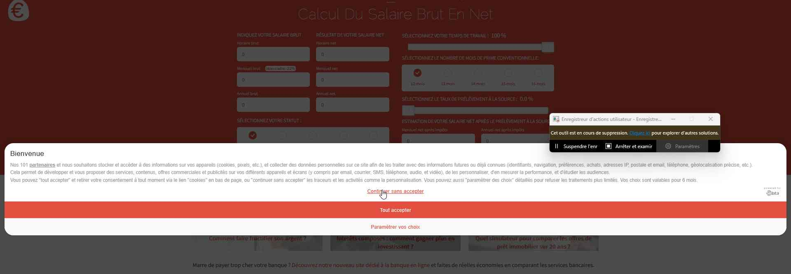



Mettre en favori un site web :
Étape 7 : Clic gauche sur l’icône en forme d’étoile « Marquer cette page » sinon vous pouvez le faire en raccourci clavier (Ctrl+D) afin de mettre en favori ce site web. L’étoile va se colorier en bleu.

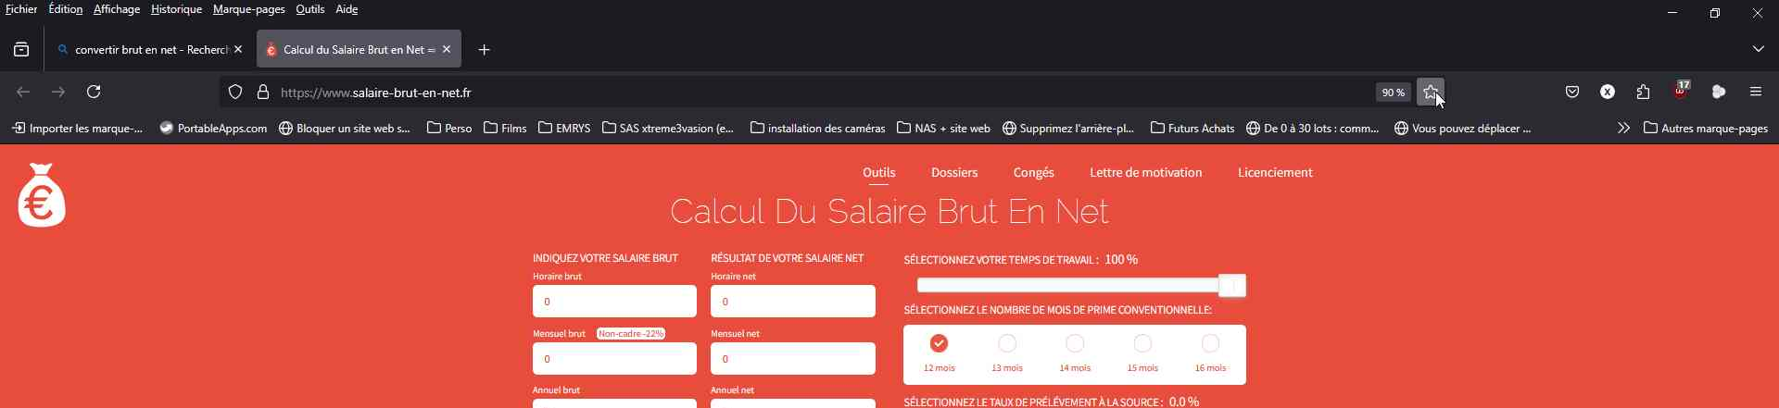


Étape 8 : Clic avec le bouton gauche par l’utilisateur sur le « Nom » si vous souhaitez modifier le nom du favoris.
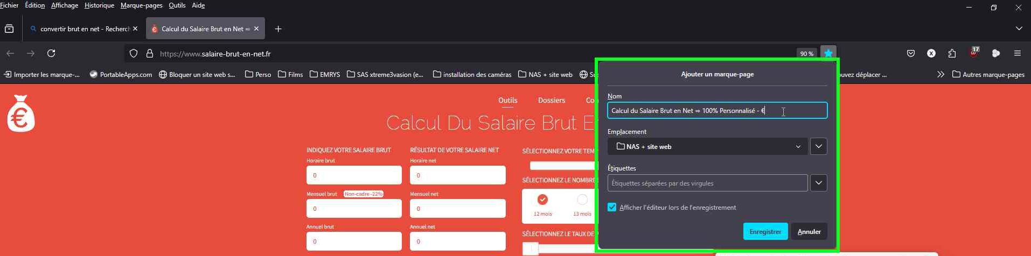

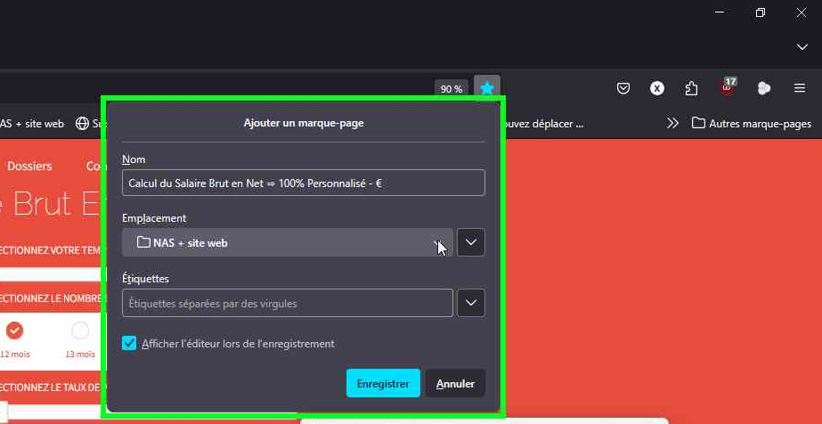
Étape 9 : Clic avec le bouton gauche par l’utilisateur sur « Emplacement (zone de liste modifiable) » si vous souhaitez modifier son emplacement.



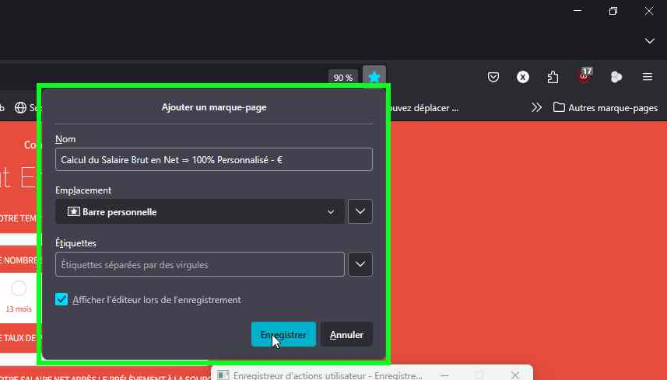
Étape 10 : Exemple : « Barre personnelle », puis cliquez sur le bouton « Enregistrer ».
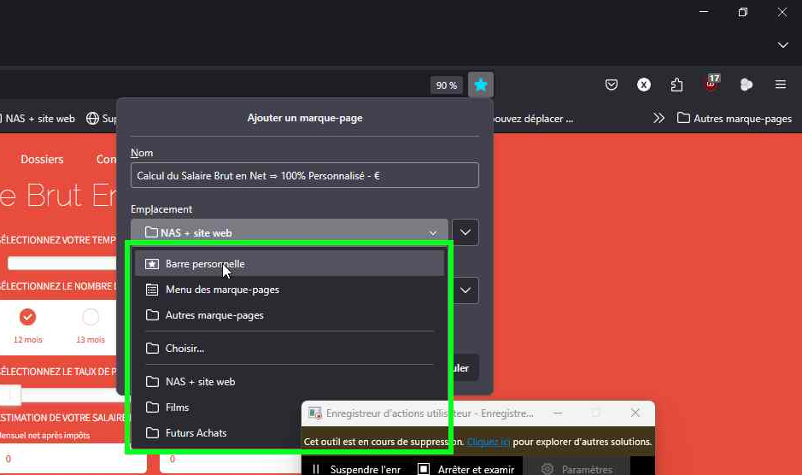

Fermeture et ouverture d’un onglet :
Étape 11 : (Fermeture de l’onglet) : Un seul clic gauche de la souris sur l’icône en forme de X « Fermer l’onglet » du site ‘’Calcul du Salaire Brut en Net ⇒ 100% Personnalisé - €’’.
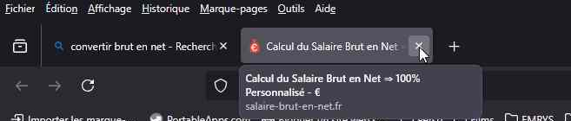


Étape 12 : (Ouverture d’un nouvel onglet) : Soit un clic gauche sur la case en forme de plus : + « Ouvrir un nouvel onglet », soit en raccourci clavier Ctrl+T.
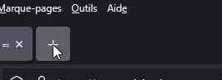

Fermeture d’un navigateur web :
Étape 13 : En fermant le dernier onglet, le navigateur internet va se fermer.
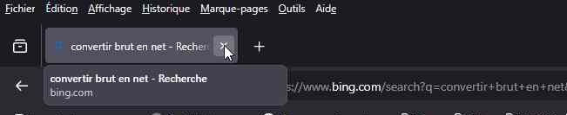
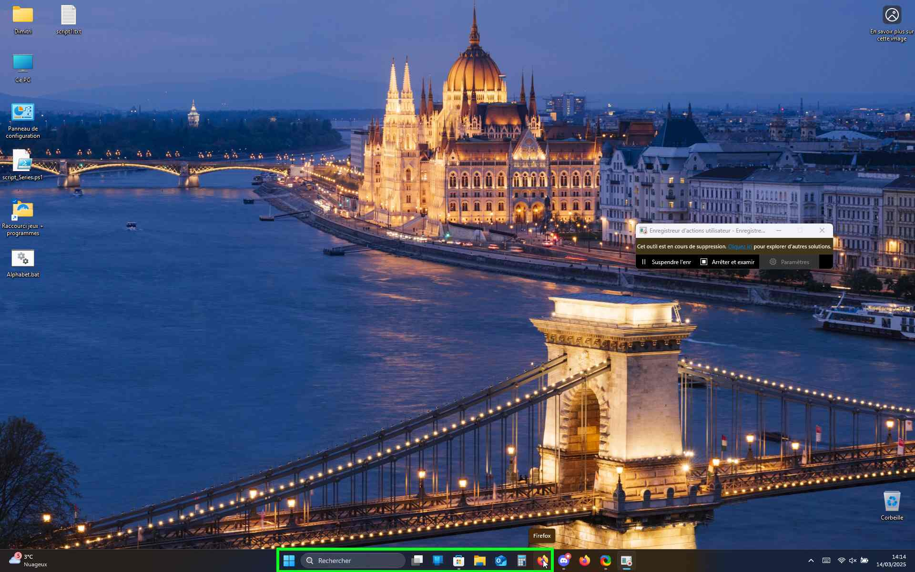
Vous voici revenu sur le bureau.

Ouvrir un favori déjà dans nos favoris (marque-pages) :
Étape 14 : Ouvrir Firefox avec le bouton gauche, puis dans la barre de favoris :
- soit vous voyez votre marque-pages (favoris),
- soit si vous en avez beaucoup, cliquez sur l’icône » afin d’afficher le restant des autres favoris de votre barre de favoris.

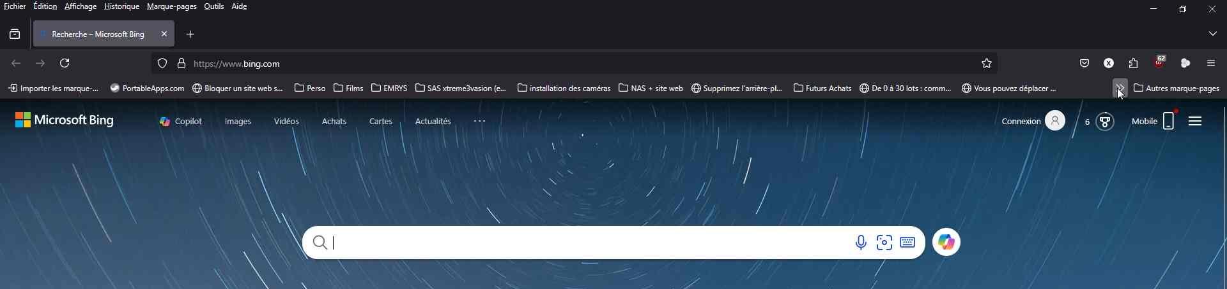

Étape 15 : Rotation de la roulette de la souris vers le bas pour afficher le restant des favoris. (dans notre exemple : tout en bas de la liste on peut voir le favoris du site web qu’on a mis précédemment en favoris).
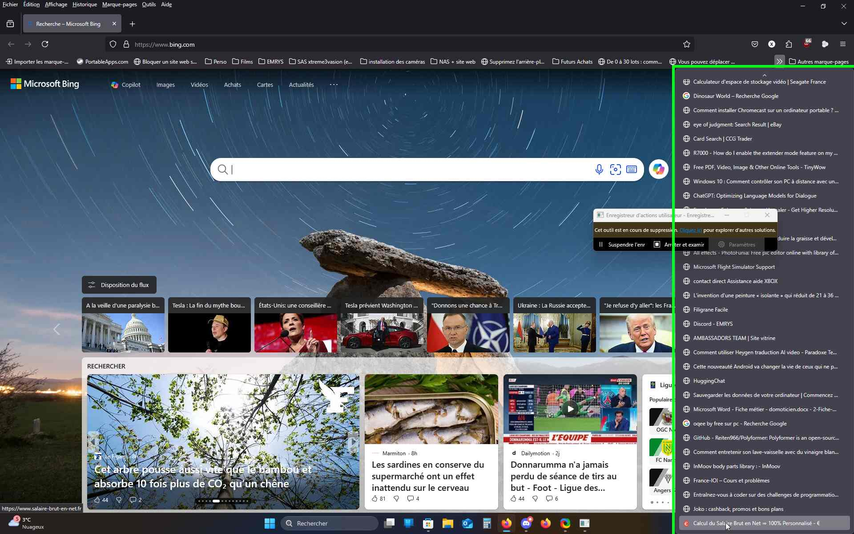


Étape 16 : Pour y accéder, il suffit de cliquer sur le favori pour le visualiser.
Étape 17 : Maintenant on veut aller sur un autre site web sans fermer l’onglet de ce site. Pour se faire, clic gauche sur l’icône « ouvrir un nouvel onglet », puis on va ouvrir un autre favori qui trouve dans notre barre de favoris. « Exemple : Comment bloquer sur un site web sur votre ordinateur ? »

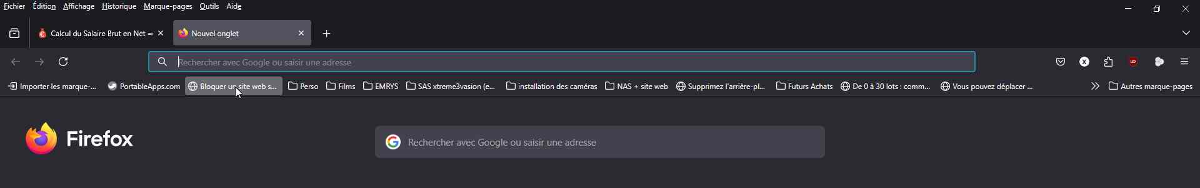


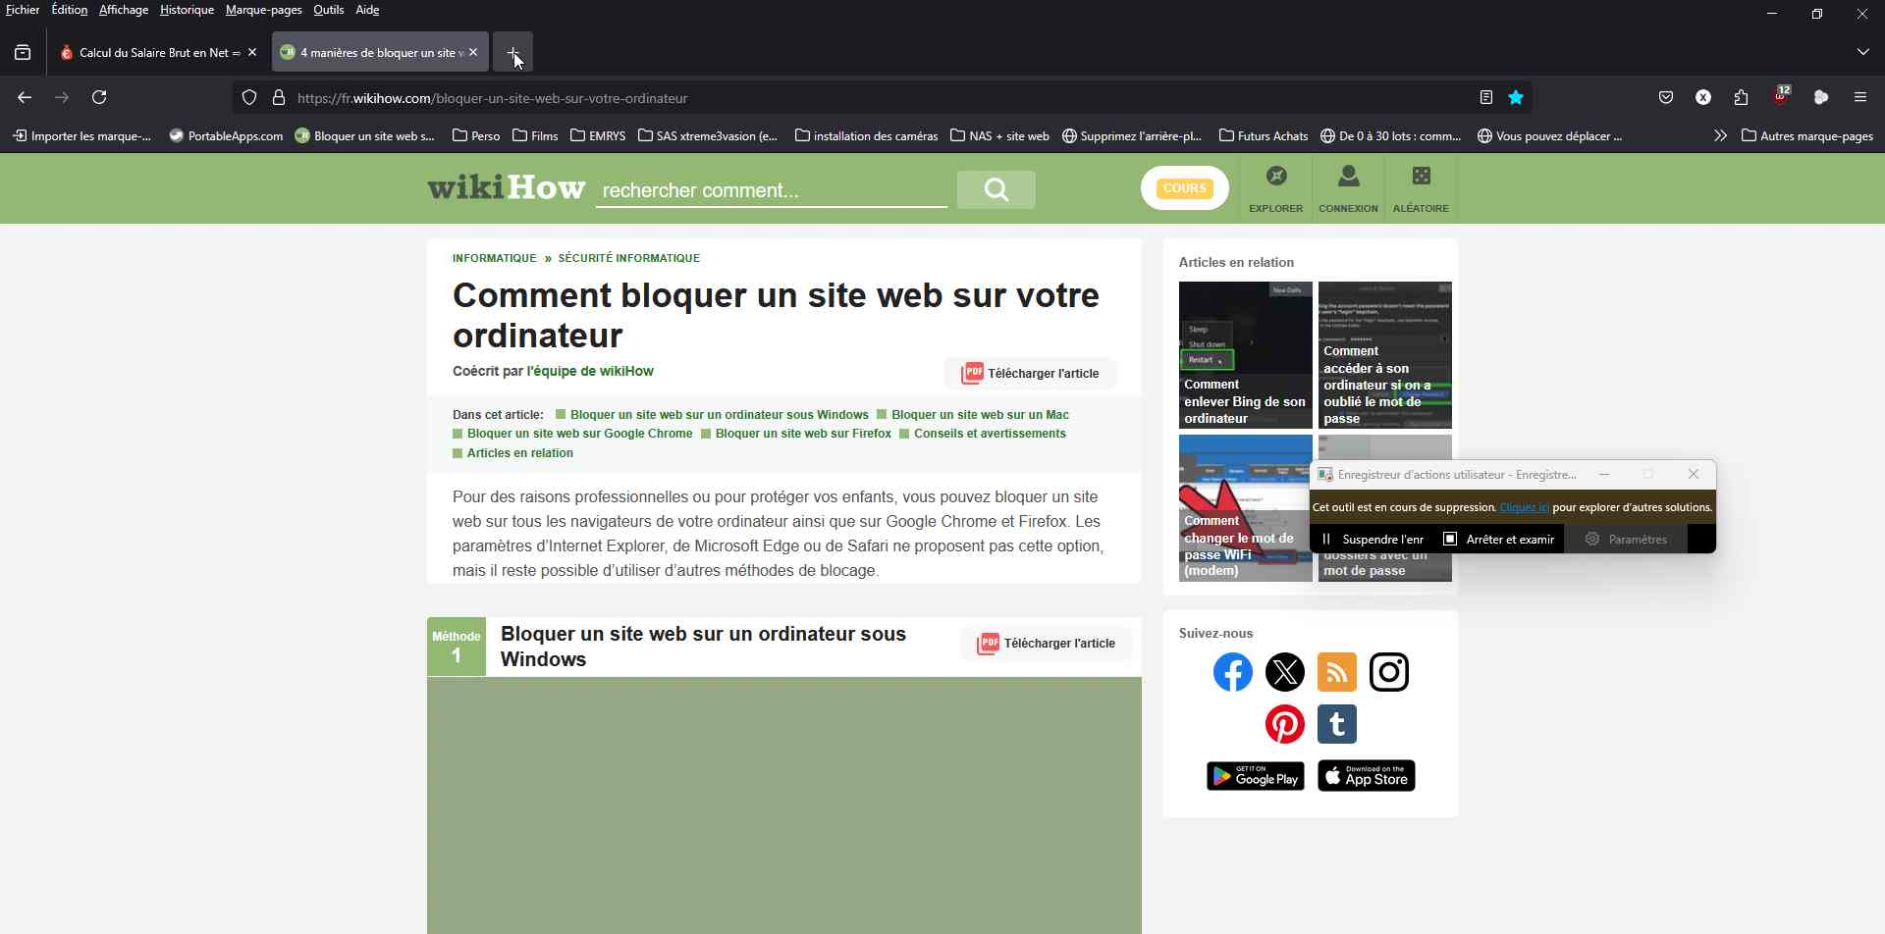

Maintenant vous savez ouvrir un favori déjà enregistré via votre navigateur web.

Supprimer un favori via l’organisateur des marque-pages :
Étape 18 : En haut à droite du navigateur Firefox, cliquez sur le bouton « paramètres », puis sur le bouton « Marque-pages ».
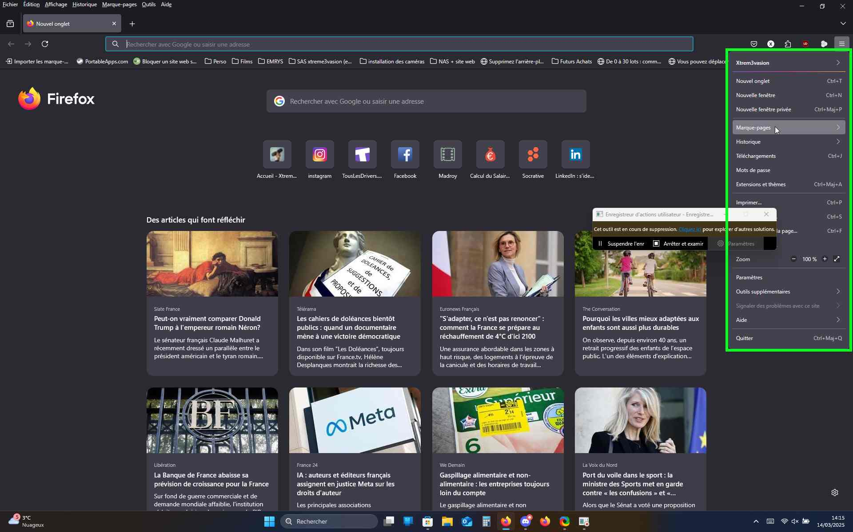



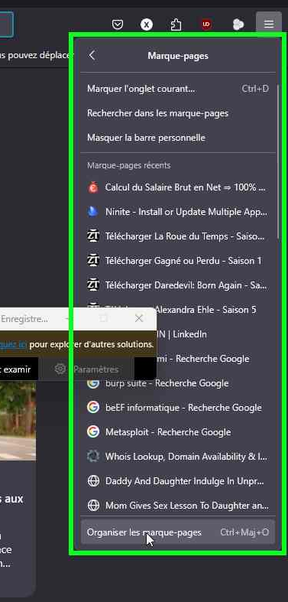
Étape 19 : Clic gauche sur « Organiser les marque-pages (Bouton) »



Étape 20 : La fenêtre « Organiser les marque-pages » va s’ouvrir. Clic avec le bouton gauche par l’utilisateur sur « Barre personnelle (Élément de l’arborescence) » dans « Bibliothèque ».
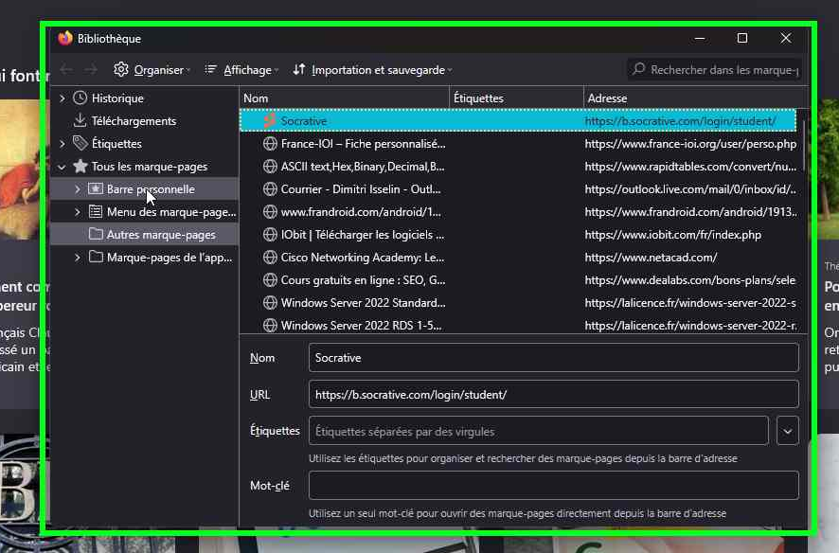

Étape 21 : Rotation de la roulette de la souris vers le bas de la liste favoris.
Puis sélectionnez le favori « Calcul du Salaire Brut en Net ⇒ 100% Personnalisé - € » en faisant un clic droit, puis sur « Supprimer le marque-page ».
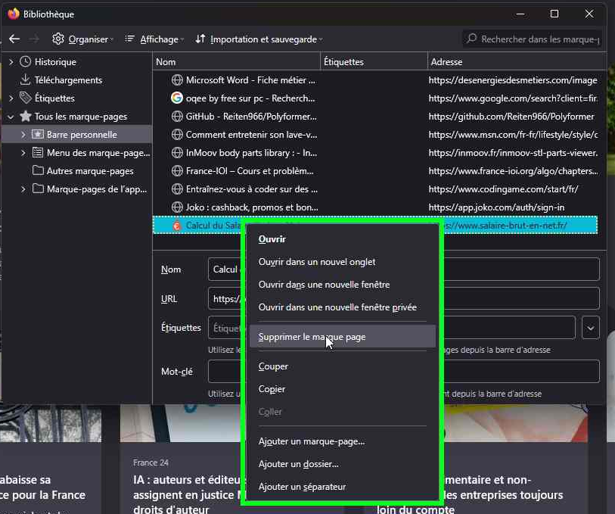

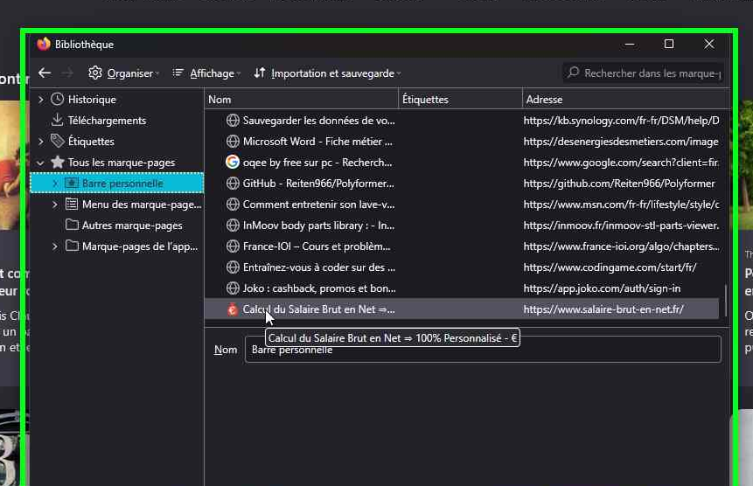

Déplacer un favori via l’organisateur des marque-pages :
Étape 22 : Clic avec le bouton gauche par l’utilisateur sur « Autres marque-pages (Élément de l’arborescence) » dans « Bibliothèque ».
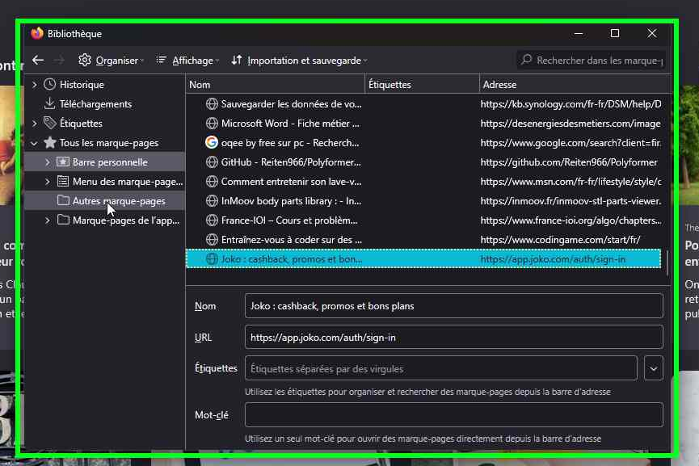

Étape 23 : - Début du glissement de la souris par l’utilisateur sur « Socrative (Élément) ».
- Fin du glissement de la souris par l’utilisateur sur « Barre personnelle (Élément de l’arborescence) » dans « Bibliothèque ».
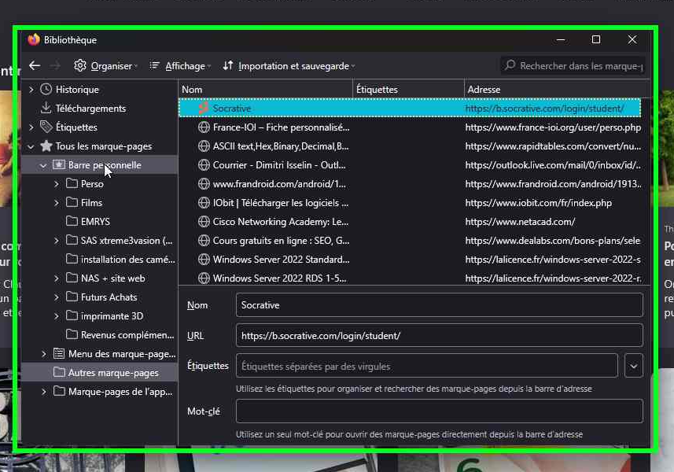
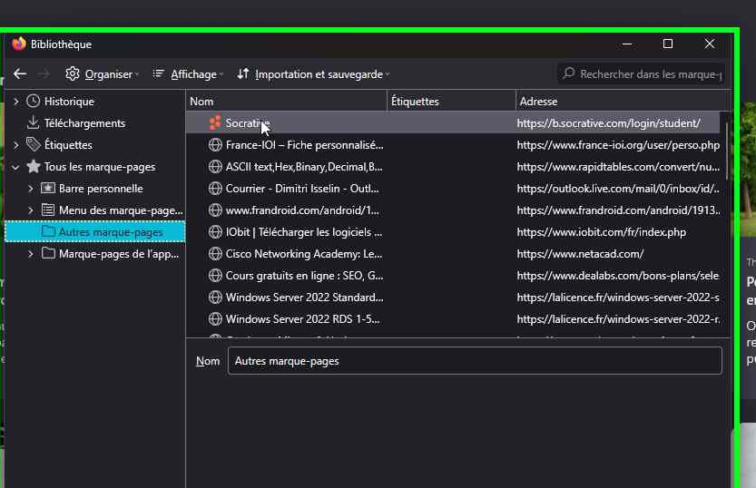
Maintenant le favori « Socrative » se trouve dans la barre personnelle.
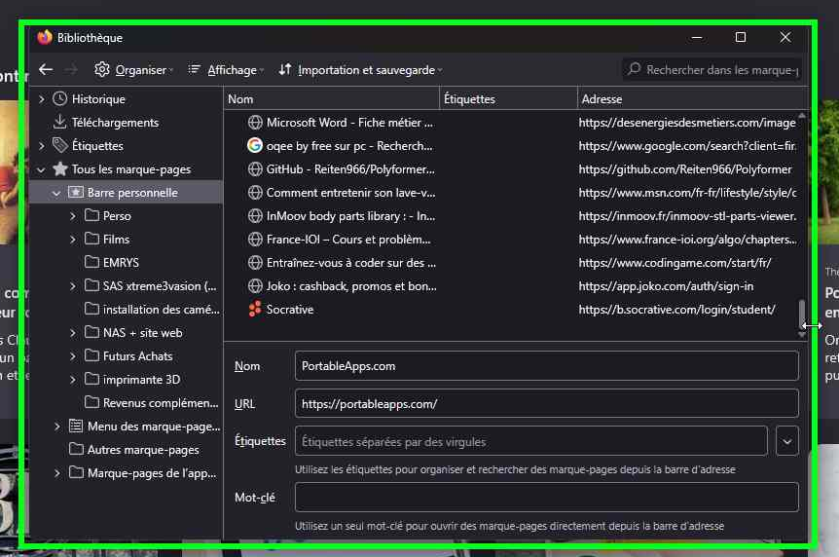

Étape 24 :
- Glissement de la souris avec la molette sur « Socrative » du bas de la liste vers le haut de la liste.
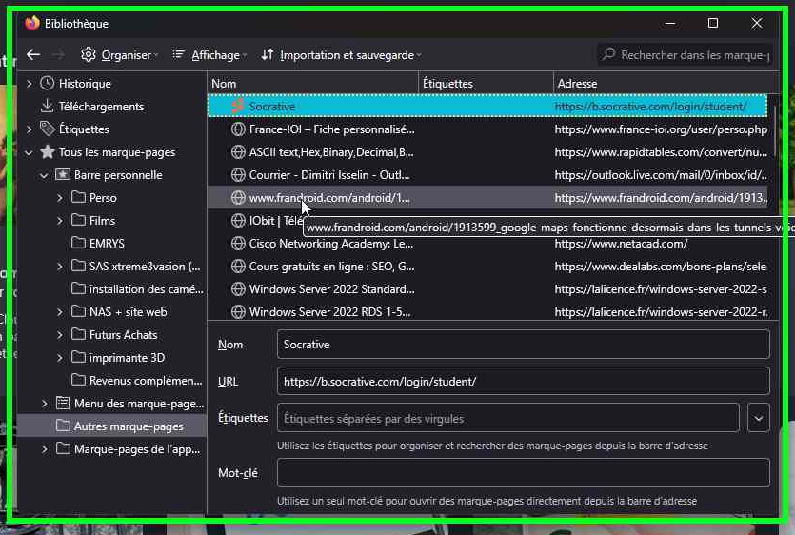
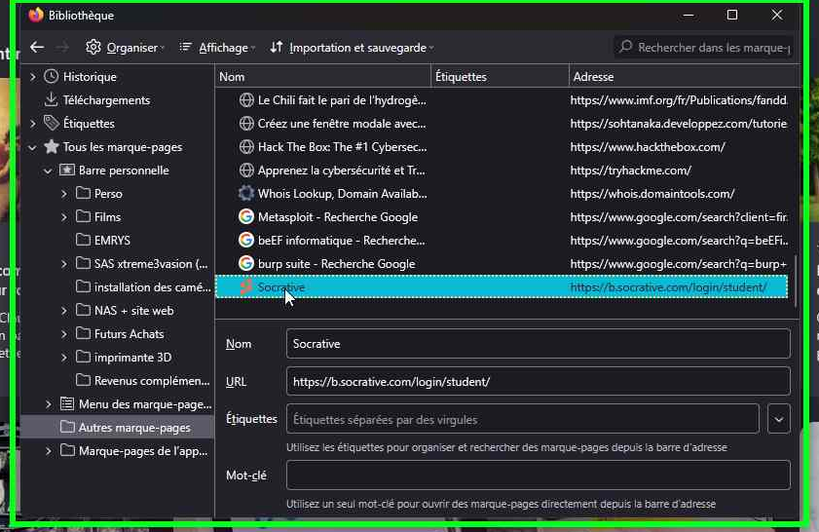

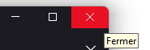
Une fois que vous avez fini avec l’organisateur des marque-pages.
Vous pouvez fermer la fermer en cliquant sur la croix.

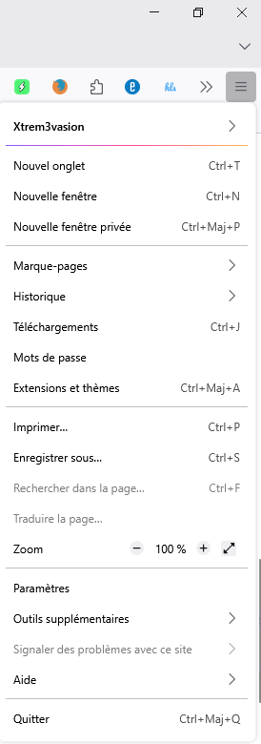
Chemin du téléchargement :
Il y a 2 chemins pour aller dans les paramètres de Firefox :
- soit « Outils », « paramètres »
- soit ouvrir le menu de l’application (l’icône est fait avec 3 barres horizontales)
à droite de la barre d’outils.

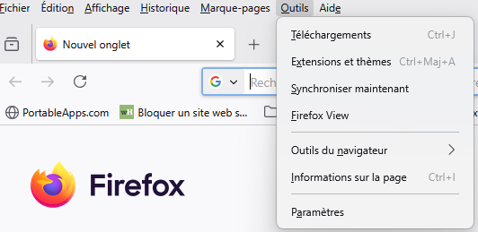

Dans le menu « Général », descendre la page pour cocher la case « Toujours demander où enregistrer les fichiers » qui se trouve dans Téléchargements.
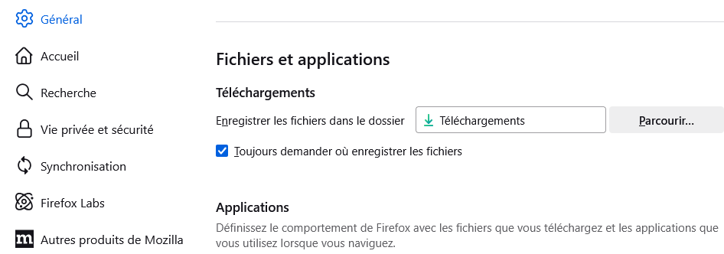

Astuces pour faire une recherche précise :
Opérateurs communs Google Dork
Site : Limite les résultats de recherche à un domaine spécifique ou à un site Web.
Accès aux documents sensibles :
site:example.com filetype:pdf intext :confidential
Catégorie des documents gouvernementaux
site:.gov filetype:pdf intext:"classification"
Trouver des fichiers de config exposés :
Intitle : Recherche des mots-clés dans le titre d'une page web.
intitle:"index of" "config.yml"
intitle:"WAMPSERVER homepage" "Server Configuration" "Apache Version"
Identification des répertoires (arborescences) ouverts :
intitle:index of /backup
Catégorie des informations d’identification
intitle:index.of passwd
inurl : Recherche des mots clés inthe URL d'une page.
Trouver des pages de connexion :
inurl:/login.php
Trouver des webcams vulnérables :
inurl:view/index.shtml
filetype : Recherche des types de fichiers spécifiques comme PDF, DOC, etc.
filetype:pdf intext: »confidentiel »
Découvrir PHPInfo Pages :
ext:php intitle:phpinfo "phpversion
ext:ppk ssh key -github.com -gitlab
intext : Recherche des mots clés avec le corps d'une page.
Catégorie des erreurs de programmation
intext: "syntax error, unexpected" filetype:php
Uncovering Login Credentials:
intext:"username" intext:"password" site:example.com
cache : Présentez la version en cache d'un site Web spécifié.
cache:www.u-bordeauxmontaine.fr
before /after : Permet de limiter la recherche au niveau des temporalités.
filetype:pdf & (before:2018-01-01 after:2020-02-01)
allintext : Recherche toutes les occurrences d’un mot-clé dans le corps du document (balise body).
allintext:raquette badminton
allinurl : Permet d’obtenir les URLS qui contiennent le mot-clé recherché.
Allinurl:documentation

Voir aussi : https://www.exploit-db.com/google-hacking-database

inurl : "/sslnpn_logon.shtml" intitle:"User Authentication" "WatchGuard Technologies" => Trouver des pages contenant des portails d'accès
index of / *.vpn => Trouver des fichiers de configuration OpenVPN, des certificats, clés.
intitle:"index of ftp passwords" => Trouver des fichiers contenant des mots de passe
site:sftp.*.*/ intext:"login" intitle:server login" => Trouver des pages contenant des noms et des mots de passe d'utilisateurs FTP
filetype:pdf site:onion confidential => Trouver des documents marqués comme confidentiel sur des sites en .onion
filetype:xlsx site:onion => Localiser des fichiers Excel sur des données financières sur des sites en .onion
filetype:csv site:onion email => Chercher des fichiers CSV contenant des listes d'emails sur des sites en .onion
filetype:txt inurl:exploit "security vulnerability" => Trouver des fichiers texte détaillant des vulnérabilités au niveau de la sécurité ainsi que des exploits

Fin du tutoriel

